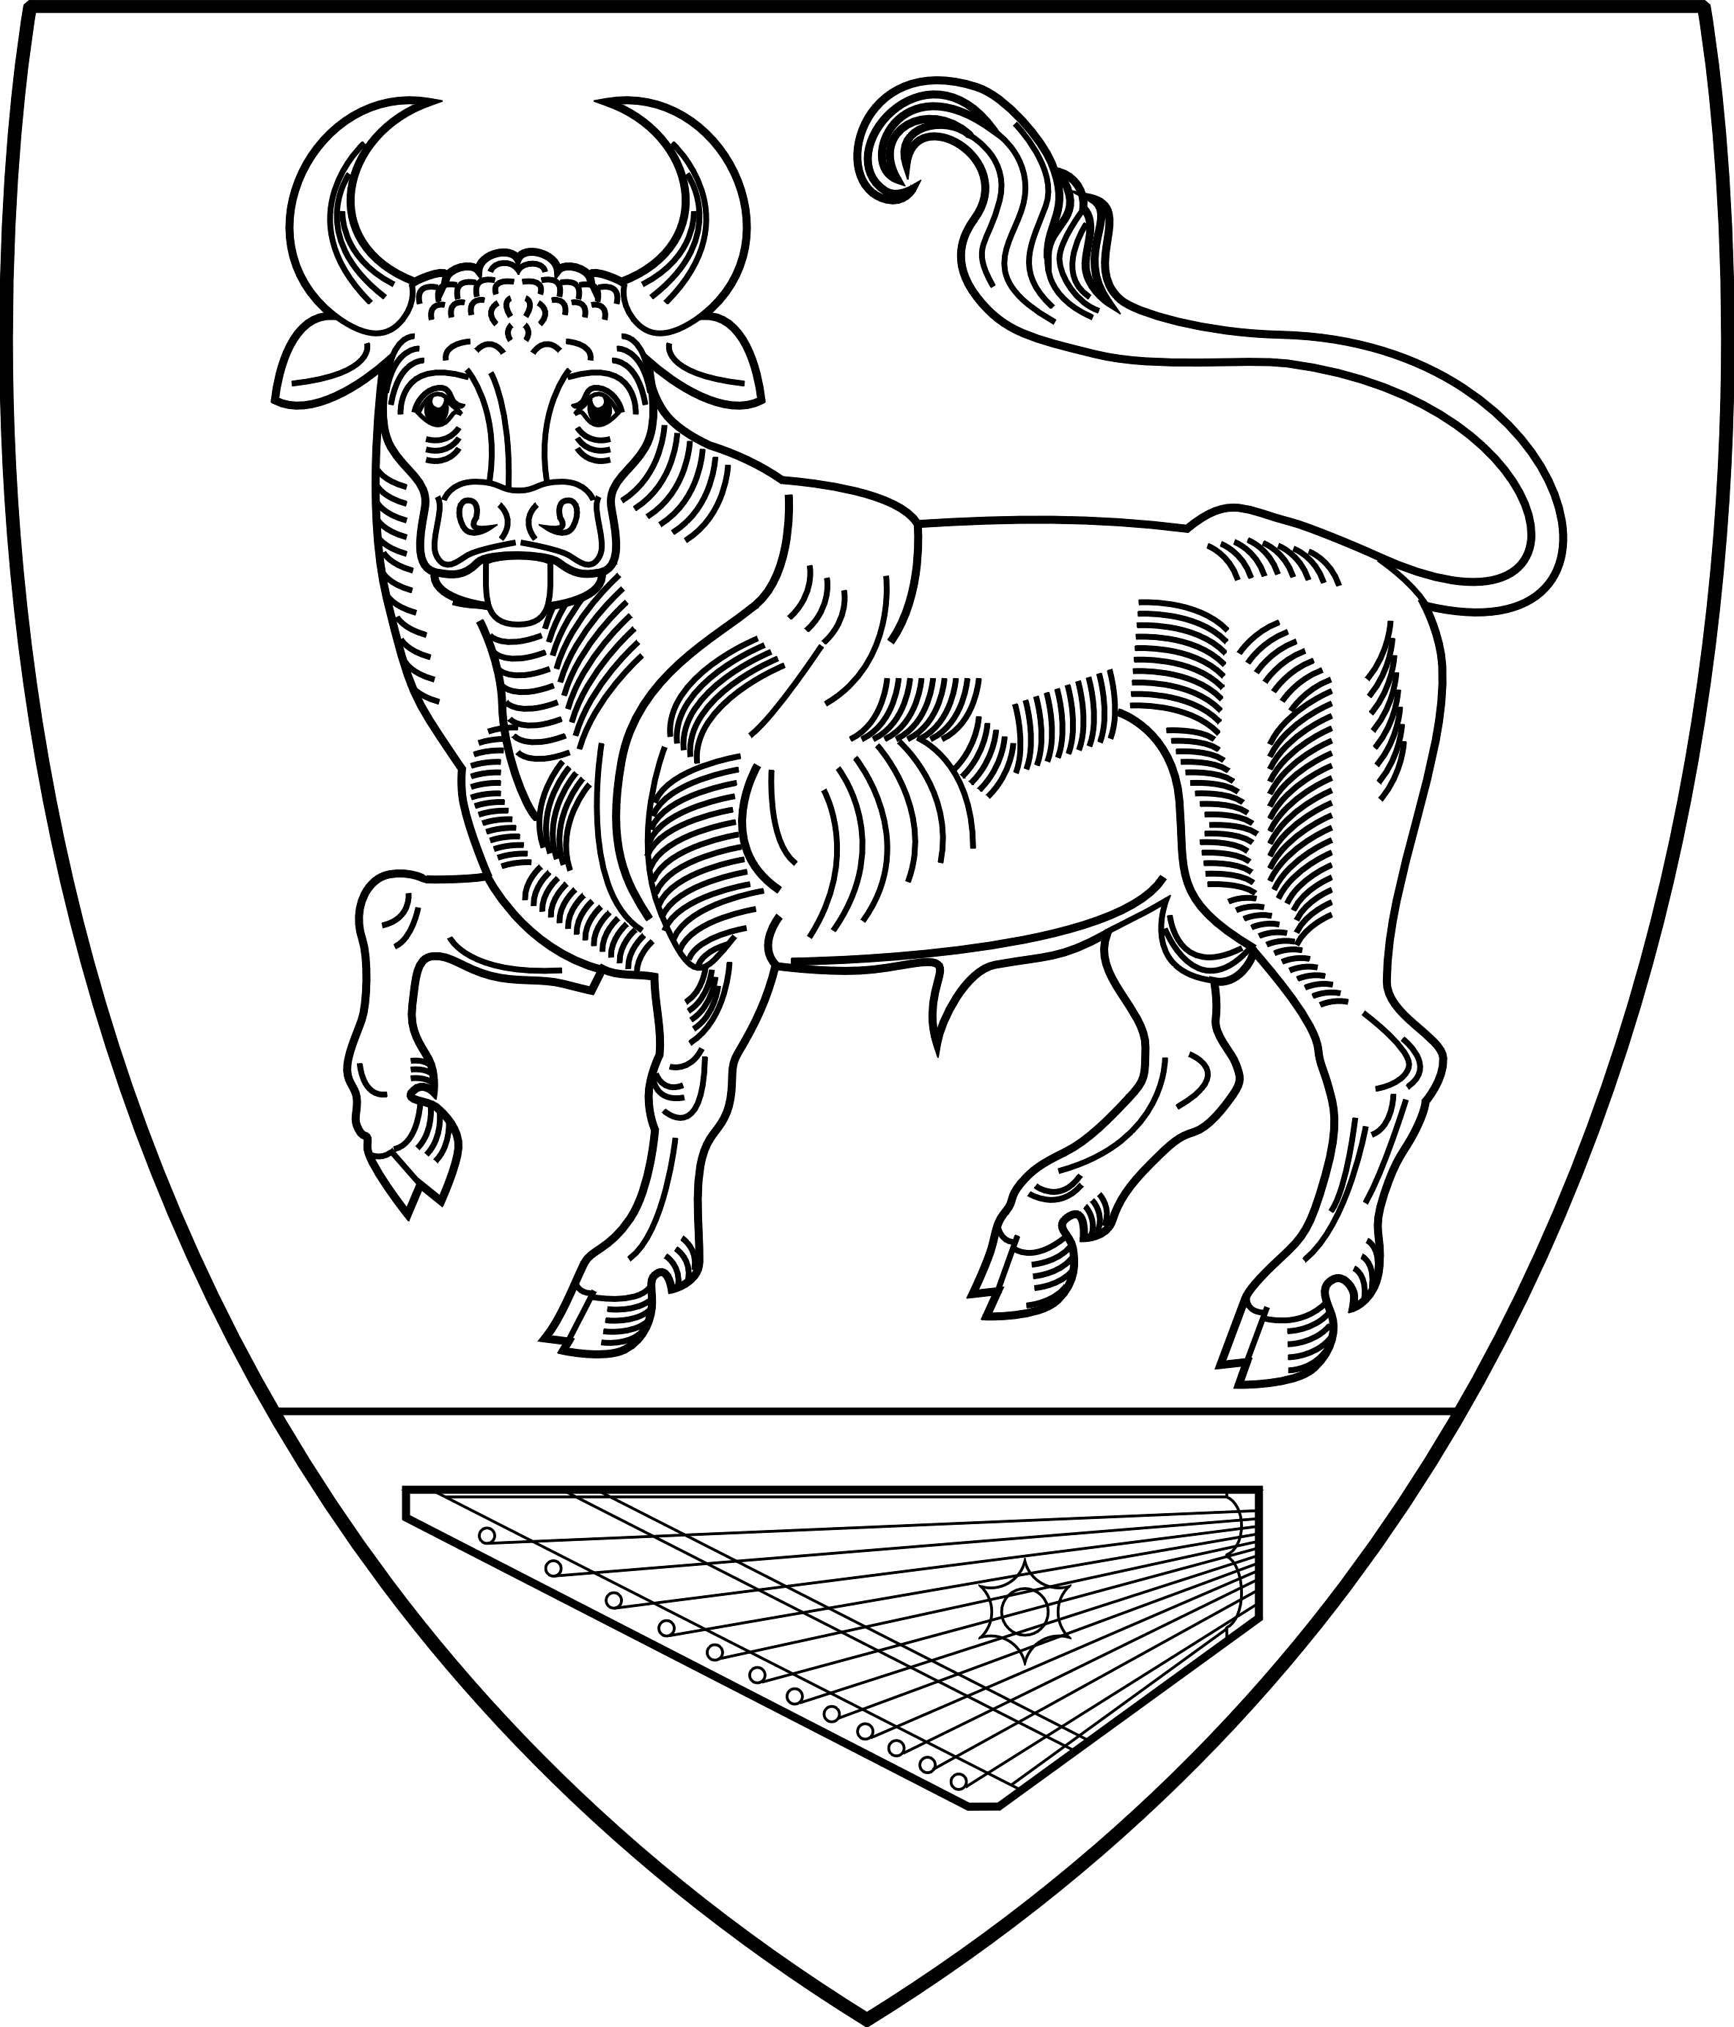

МУНИЦИПАЛЬНОЕ ОБРАЗОВАНИЕ
БОЛЬШЕВРУДСКОЕ СЕЛЬСКОЕ ПОСЕЛЕНИЕ

ВОЛОСОВСКОГО МУНИЦИПАЛЬНОГО РАЙОНА
ЛЕНИНГРАДСКОЙ ОБЛАСТИ

СОВЕТ ДЕПУТАТОВ
БОЛЬШЕВРУДСКОГО СЕЛЬСКОГО ПОСЕЛЕНИЯ

Р Е Ш Е Н И Е
(тридцать шестое заседание второго созыва)

от 24 июня 2014 года № 219

Об утверждении изменений в «Правила землепользования и застройки муниципального образования Большеврудское сельское поселение Волосовского муниципального района Ленинградской области»

В соответствии с Градостроительным кодексом Российской Федерации, Федеральным законом от 06.10.2003 г. №131 – ФЗ «Об общих принципах организации местного самоуправления в Российской Федерации», Уставом муниципального образования Большеврудское сельское поселение, постановления администрации МО Большеврудское сельское поселение Волосовского муниципального района Ленинградской области от 24.01.2014г. № 5 «О согласии с проектом внесения изменений в «Правила землепользования и застройки муниципального образования Большеврудского сельского поселения Волосовского муниципального района Ленинградской области» и направлении его в совет депутатов муниципального образования Большеврудское сельское поселение», с учетом заключения о результатах публичных слушаний, Совет депутатов муниципального образования Большеврудское сельское поселение
РЕШИЛ:
- Утвердить изменения в «Правилах землепользования и застройки муниципального образования Большеврудское сельское поселение Волосовского муниципального района Ленинградской области».
- Опубликовать изменения в «Правилах землепользования и застройки муниципального образования Большеврудское сельское поселение Волосовского муниципального района Ленинградской области» на официальном сайте МО Большеврудское сельское поселение в сети «Интернет» www.mobsp.ru и в общественно политической газете «Сельская новь».
- Направить изменения в «Правилах землепользования и застройки муниципального образования Большеврудское сельское поселение Волосовского муниципального района Ленинградской области»;
- в Правительство Ленинградской области, в течение трех дней со дня его утверждения;
- Главе муниципального образования Волосовский муниципальный район Ленинградской области, в течение трех дней со дня его утверждения;
- в комитет по архитектуре и градостроительству Ленинградской области, в двухнедельный срок после его утверждения.
- Настоящее решение вступает в силу после его официального опубликования в общественно политической газете «Сельская новь» и подлежит размещению на официальном сайте муниципального образования Большеврудское сельское поселение в сети «Интернет», www. mob-sp.ru.
5. Контроль за исполнением пункта 3 настоящего решения возложить на Главу администрации муниципального образования Большеврудское сельское поселение.

Глава муниципального образования
Большеврудское сельское поселение: Т.К.Лустенкова

